Desarrollo de Sistemas de Información
Sistema Web y App Móvil para Gestión Integral de Licorería
Proyecto: Chilalo Shot
FPIPS-108 Diseño del Sistema de Información
Versión 1.0
Abril 2025 – I

N° | Apellidos y Nombres
1 | (Completar integrante 1)
2 | (Completar integrante 2)
3 | (Completar integrante 3)

Índice
- 1. Historial del documento .................................................... 3
- 2. Introducción .................................................................... 3
- 3. Objetivos ......................................................................... 3
- 4. Alcances .......................................................................... 3
- 5. Diseño (ECU) y su propósito ...................................................... 3
- 5.1 Interfase móvil 01 — Autenticación / Login ................................. 3
- 5.2 Interfase 02 móvil — Dashboard ............................................. 4
- 5.3 Interfase 03 móvil — POS Android ........................................... 5
- 5.4 Interfase 04 web — POS React ............................................... 6
- 5.5 Interfase 05 web — Inventario .............................................. 7
- 6. Modelo de persistencia ........................................................... 8
- 6.1 Diagrama entidad-relación — físico ....................................... 8
- 6.2 Relación Activity — ViewModel — Screen (Android) ......................... 9
- 6.3 Diagrama de clases ......................................................... 9
- 6.4 Diagrama de despliegue .................................................... 10
- 6.5 Diagrama de estados ........................................................ 10
- 6.6 Diagrama de secuencia ..................................................... 11
- 6.7 Diagrama de componentes ................................................... 11

Fecha de actualización: 05/04/2025 Versión: 1.0 Preparado por: Waljos18 / IDAT

1. Historial del documento

Información del documento
Observaciones | Modificado por | Fecha
Creación inicial: diseño de interfaces móviles (Login, Dashboard, POS), web (POS, Ventas) y modelo de persistencia. | Waljos18 | 04/04/2025
Actualización: inclusión de módulos Inventario, Clientes, Ventas Android; diagramas UML completos. | Waljos18 | 05/04/2025

2. Introducción
El presente documento describe el diseño técnico del Sistema Web y Aplicación Móvil para la licorería "Chilalo Shot" ubicada en Piura, Perú. El proyecto comprende tres componentes principales:
• Backend: API REST con Spring Boot 3.2.5 (Java 17), PostgreSQL 15 y seguridad JWT.
• Frontend Web: React 18 + TypeScript + Vite con Tailwind CSS para administración y POS web.
• Aplicación Android: Kotlin + Jetpack Compose + Hilt + Retrofit para gestión móvil en el punto de venta.
El diseño sigue arquitectura en capas (Controller → Service → Repository → Entity) en el backend y MVVM (ViewModel → Repository → Remote/Local) en Android, con separación de responsabilidades, escalabilidad y mantenibilidad.

3. Objetivos
N° | Objetivo
1 | Definir la ECU para interfaces móviles y web del sistema Chilalo Shot.
2 | Documentar diseño visual y funcional de cada pantalla (componentes, herramientas, formularios).
3 | Establecer modelo de persistencia (ER físico, clases, despliegue, secuencia y componentes).
4 | Describir relación Activity–ViewModel–Screen en Android (Navigation + Compose).
5 | Servir de referencia técnica para desarrollo e integración en el sprint de construcción.

4. Alcances

4.1 Incluido
Módulo | Plataforma | Descripción
Autenticación (Login/Logout) | Android + Web | JWT, redirección por rol
Dashboard | Android + Web | KPIs del día, stock bajo, alertas
Punto de Venta (POS) | Android + Web | Búsqueda, carrito, pagos, confirmar venta
Inventario | Android + Web | Productos, stock, alertas bajo/vencimiento
Clientes | Android + Web | CRUD, puntos de fidelización
Ventas | Android + Web | Historial, filtros, detalle, comprobante
Productos | Android + Web | Catálogo, categoría, búsqueda
Facturación electrónica | Web + Backend | Boleta/factura SUNAT vía OSE

4.2 Excluido
- Módulo de contabilidad completa.
- Gestión de nómina de empleados.
- E-commerce / venta online.
- App para clientes finales.
- Módulo de delivery.

5. Diseño (ECU) y su propósito

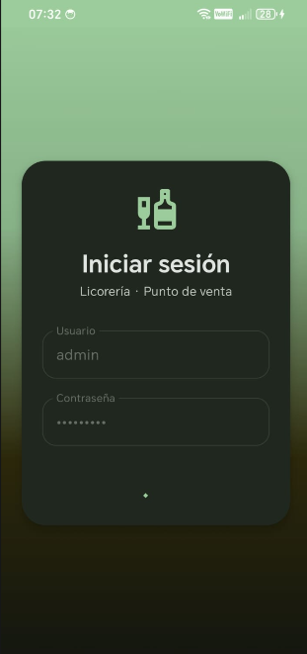

5.1 Interfase móvil 01 — Autenticación / Login
Cod. CU | Nombre caso de uso | RF | Descripción
CU-MOB-01 | Iniciar sesión en app móvil | RF-AUTH-01 | Validación vía POST /api/v1/auth/login; JWT en DataStore; navegación a MainScreen o error.
CU-MOB-02 | Cerrar sesión | RF-AUTH-02 | Logout en TopAppBar; borra token y vuelve a LoginScreen.

5.1.1 Diseño interfase móvil 01 — Login Screen
La pantalla muestra:
ID | Herramienta | Formulario / descripción
IC-01 | Icon (Material3) | Liquor 72 dp #2563EB
LBL-01 | Text headlineMedium | Chilalo Shot
LBL-02 | Text bodyMedium | Sistema de Gestión
CARD-01 | ElevatedCard | Formulario 16 dp
LBL-03 | Text titleMedium | Iniciar Sesión
TXT-01 | OutlinedTextField | Usuario
TXT-02 | OutlinedTextField | Contraseña + ojo
LBL-ERR | Text bodySmall rojo | Error auth
BTN-01 | Button filled | Ingresar #2563EB
PROG-01 | CircularProgressIndicator | Carga

Flujo: usuario y contraseña → BTN-01 → LoginViewModel → éxito MainScreen / error mensaje. Archivos: ui/login/LoginScreen.kt, LoginViewModel.kt

5.2 Interfase 02 móvil — Dashboard / menú principal

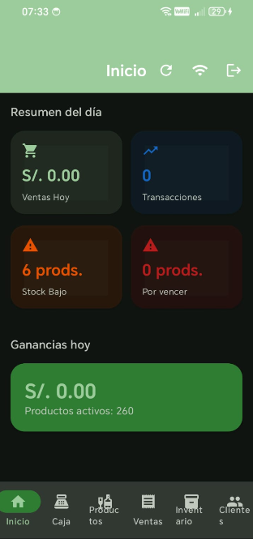
Cod. CU | Nombre caso de uso | RF | Descripción
CU-MOB-03 | Ver dashboard | RF-DASH-01 | KPIs vía GET /api/v1/reportes/dashboard.
CU-MOB-04 | Navegar módulos | RF-NAV-01 | NavigationBar: Inicio, Caja, Productos, Ventas, Inventario, Clientes.
CU-MOB-05 | Configurar servidor | RF-CFG-01 | ServerConfigDialog IP:puerto en TopAppBar.

La pantalla muestra:
ID | Herramienta | Formulario / descripción
TOPBAR-01 | CenterAlignedTopAppBar | Título Chilalo Shot
IC-WIFI | IconButton | Conectividad
IC-REFRESH | IconButton | Recarga dashboard
IC-LOGOUT | IconButton | Logout
CARD-KPI-01..04 | ElevatedCard | Ventas día, stock bajo, ingresos, productos activos
NAV-01 | NavigationBar | 6 pestañas
PROG-01 | CircularProgressIndicator | Loading
DIALOG-CFG | ServerConfigDialog | URL base

Archivos: DashboardScreen.kt, DashboardViewModel.kt, MainScreen.kt

5.3 Interfase 03 móvil — POS Android

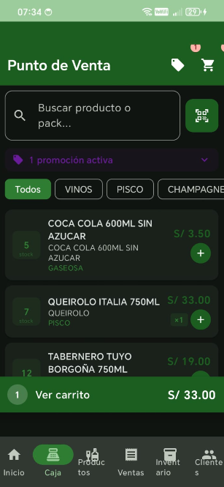
Cod. CU | Nombre caso de uso | RF | Descripción
CU-MOB-06 | Buscar producto POS | RF-POS-01 | GET /api/v1/productos?search=&categoriaId=
CU-MOB-07 | Agregar al carrito | RF-POS-02 | Toque producto; badge carrito
CU-MOB-08 | Gestionar carrito | RF-POS-03 | ModalBottomSheet: qty, cliente, descuento, pago
CU-MOB-09 | Confirmar venta | RF-POS-04 | POST /api/v1/ventas
CU-MOB-10 | Emitir comprobante | RF-POS-05 | Boleta/factura POST facturación

La pantalla muestra: SearchBar, chips categoría, grid productos, FAB carrito, ModalBottomSheet.
ID | Herramienta | Descripción breve
SEARCH-01 | SearchBar | Búsqueda
CHIPS-CAT | LazyRow FilterChip | Categorías
GRID-PROD | LazyVerticalGrid | 2 columnas
FAB-CARRITO | ExtendedFAB | Ver carrito
SHEET-01 | ModalBottomSheet | Carrito y pago
RADIO-PAGO | RadioButton ×6 | Efectivo/Tarjeta/Yape/Plin/Transferencia/Mixto
BTN-CONFIRM | Button | Confirmar venta
DIALOG-OK | AlertDialog | Éxito boleta/factura

Archivos: POSScreen.kt, POSViewModel.kt, PosRepository.kt

5.4 Interfase 04 web — POS React
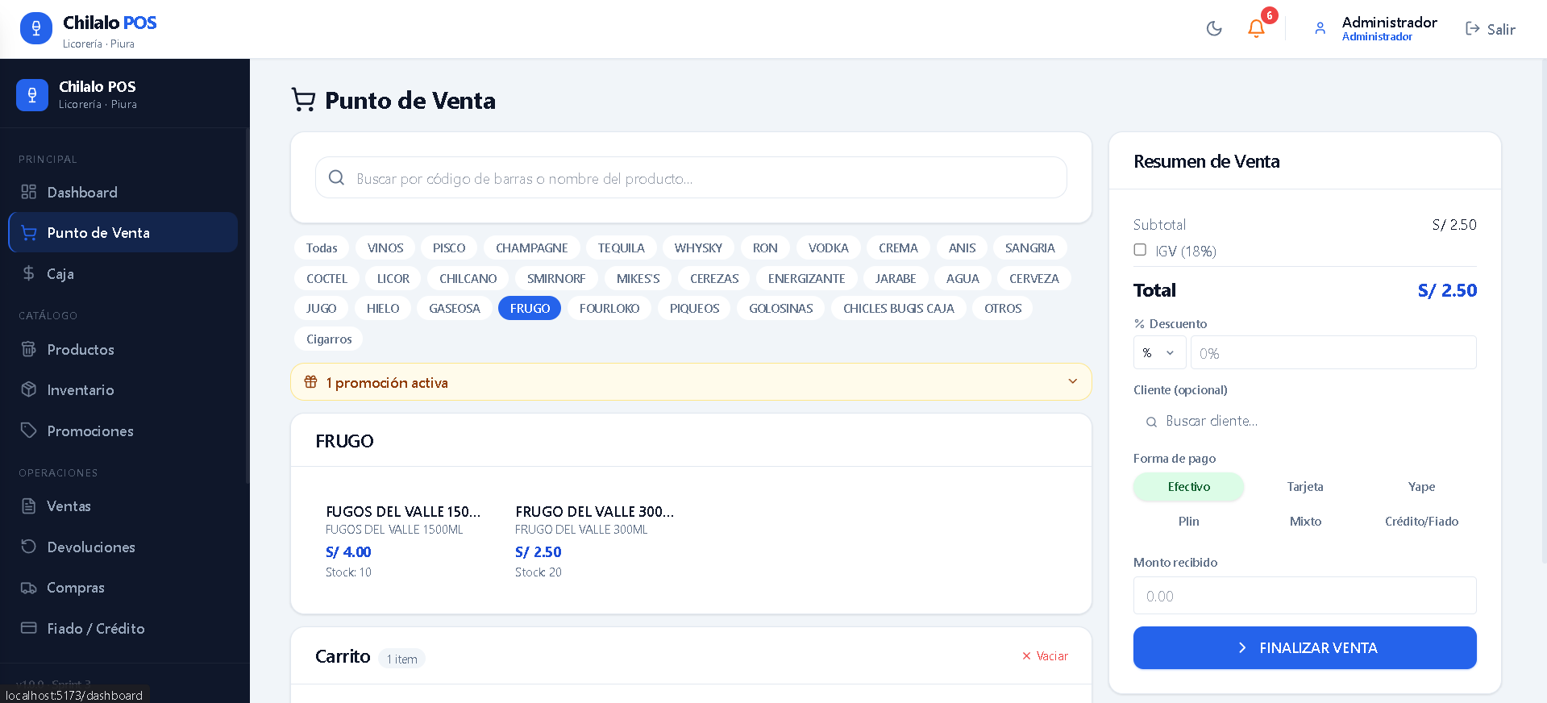
Cod. CU | Nombre caso de uso | RF | Descripción
CU-WEB-01 | Venta POS web | RF-WEB-POS-01 | Búsqueda, carrito, MIXTO, boleta/factura
CU-WEB-02 | Pago MIXTO | RF-WEB-POS-02 | Dos métodos y montos
CU-WEB-03 | Comprobante post-venta | RF-WEB-POS-03 | Modales boleta/factura

ID | Herramienta | Descripción
INPUT-SEARCH | input Tailwind | Debounce 300 ms
CHIPS-CAT | buttons | Categorías
TABLE-CARRITO | table | Qty inline, eliminar
SELECT-PAGO | select/radio | Forma de pago
PANEL-MIXTO | div | Solo si MIXTO
BTN-COBRAR | button | POST /api/v1/ventas

Archivo: frontend/src/pages/POS.tsx

5.5 Interfase 05 web — Inventario
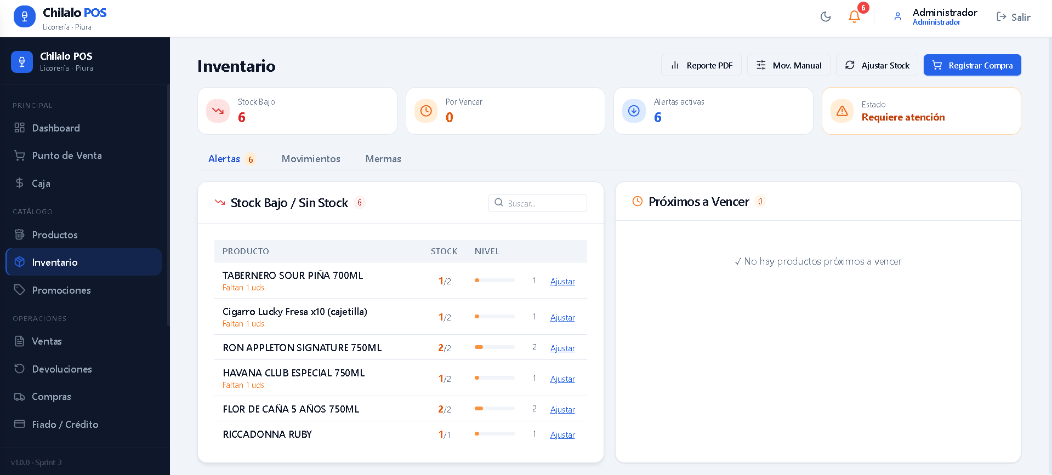
Cod. CU | Nombre caso de uso | RF | Descripción
CU-WEB-04 | Alertas inventario | RF-INV-01 | Stock bajo y por vencer
CU-WEB-05 | Movimiento manual | RF-INV-02 | ENTRADA/SALIDA/AJUSTE + motivo
CU-WEB-06 | Historial movimientos | RF-INV-03 | Filtros y paginación servidor

6. Modelo de persistencia

6.1 DIAGRAMA ENTIDAD-RELACIÓN — FÍSICO
Servidor: localhost (desarrollo) / servidor de producción
Puerto DB: 5432
Base de datos: licoreria_db
Motor: PostgreSQL 15
Usuario app: licoreria_user

Tablas principales y relaciones
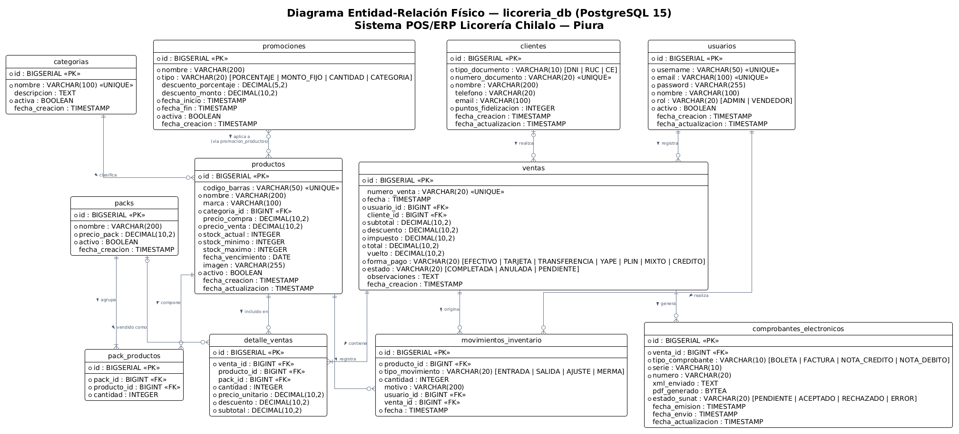
Migraciones Flyway aplicadas (última: V18):
Versión | Descripción
V1 | Schema base: usuarios, categorias, productos, clientes, ventas, detalle_ventas
V2 | Comprobantes electrónicos, movimientos_inventario
V3 | Packs y pack_productos
V4 | Promociones y promocion_productos
V5 | Formas de pago: Efectivo, Tarjeta, Transferencia, Mixto, Yape, Plin
V6 | venta_pagos (pagos mixtos)
V7 | Proveedores y compras
V8 | Stock mínimo por categoría (UPDATE masivo)
V9 | Drop triggers de stock (control manual vía Service)
V10 | Categoría Cigarros
V11 | Compras: estados PENDIENTE / RECIBIDA
V12 | Devoluciones: devoluciones_venta + detalle_devolucion
V13 | Crédito/Fiado: forma_pago CREDITO + cuentas_por_cobrar
V14 | Apertura de caja: aperturas_caja
V15 | Gastos operativos: gastos
V16 | Mermas: motivos predefinidos, descuenta stock
V17 | Fidelización: config_fidelizacion + puntos_movimientos
V18 | Recuperación de contraseña: password_reset_tokens

6.2 RELACIÓN ACTIVITY — VIEWMODEL — SCREEN (Android)
La aplicación Android usa Jetpack Compose con navegación basada en un único Activity (arquitectura Single Activity). No hay Fragments clásicos — las pantallas son @Composable functions.
ACTIVITY: MainActivity
│ (com.licoreria.chilalo.MainActivity)
│ → Inicializa Hilt, aplica tema, lanza ChilaloApp()
│
├── COMPOSABLE: ChilaloApp()
│ └── ChilaloNavGraph(authRepository, scope, onLogout)
│ ├── isLoggedIn == null → SplashScreen (carga)
│ ├── isLoggedIn == false → LoginScreen.kt
│ │ ViewModel: LoginViewModel (HiltViewModel)
│ │ Recurso visual: LoginScreen composable
│ │
│ └── isLoggedIn == true → MainScreen.kt
│ ├── NavigationBar (6 pestañas)
│ │
│ ├── TAB "Inicio" → DashboardScreen.kt
│ │ ViewModel: DashboardViewModel
│ │ SettingsViewModel (diálogo config servidor)
│ │
│ ├── TAB "Caja" → POSScreen.kt
│ │ ViewModel: POSViewModel
│ │ BottomSheet: CarritoSheet
│ │ Dialog: VentaExitosaDialog
│ │
│ ├── TAB "Productos" → ProductosScreen.kt
│ │ ViewModel: ProductosViewModel
│ │
│ ├── TAB "Ventas" → VentasScreen.kt
│ │ ViewModel: VentasViewModel
│ │ BottomSheet: DetalleVentaSheet
│ │
│ ├── TAB "Inventario" → InventarioScreen.kt
│ │ ViewModel: InventarioViewModel
│ │
│ └── TAB "Clientes" → ClientesScreen.kt
│ ViewModel: ClientesViewModel
CONFIGURACIÓN DE RED:
SettingsViewModel → NetworkModule (AppModule.kt)
Base URL: http://<IP>:8080/api/v1/
Emulador: http://10.0.2.2:8080/api/v1/
Módulo DI (Hilt):
AppModule.kt
├── provideRetrofit(baseUrl: String) → Retrofit
├── provideProductoApi(retrofit) → ProductoApi
├── provideCategoriaApi(retrofit) → CategoriaApi
├── provideClienteApi(retrofit) → ClienteApi
├── provideVentaApi(retrofit) → VentaApi
└── provideFacturacionApi(retrofit) → FacturacionApi
NetworkModule.kt
└── provideBaseUrl(dataStore) → String (reactivo, configurable en runtime)

6.3 DIAGRAMA DE CLASES

Backend — Entidades JPA (capa entity)
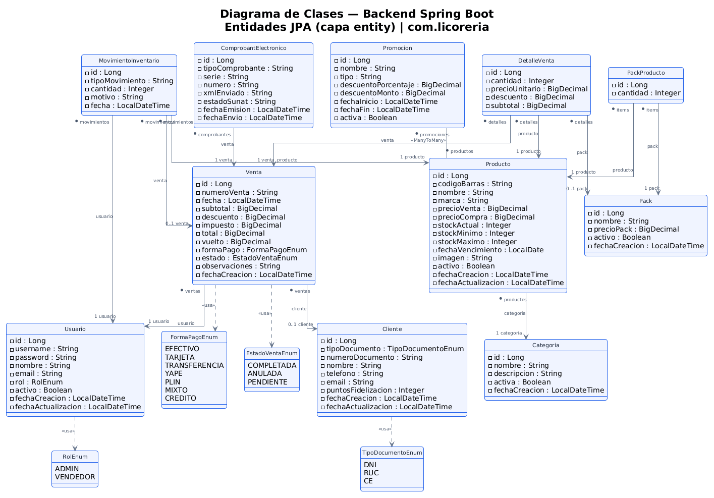

Android — Arquitectura MVVM
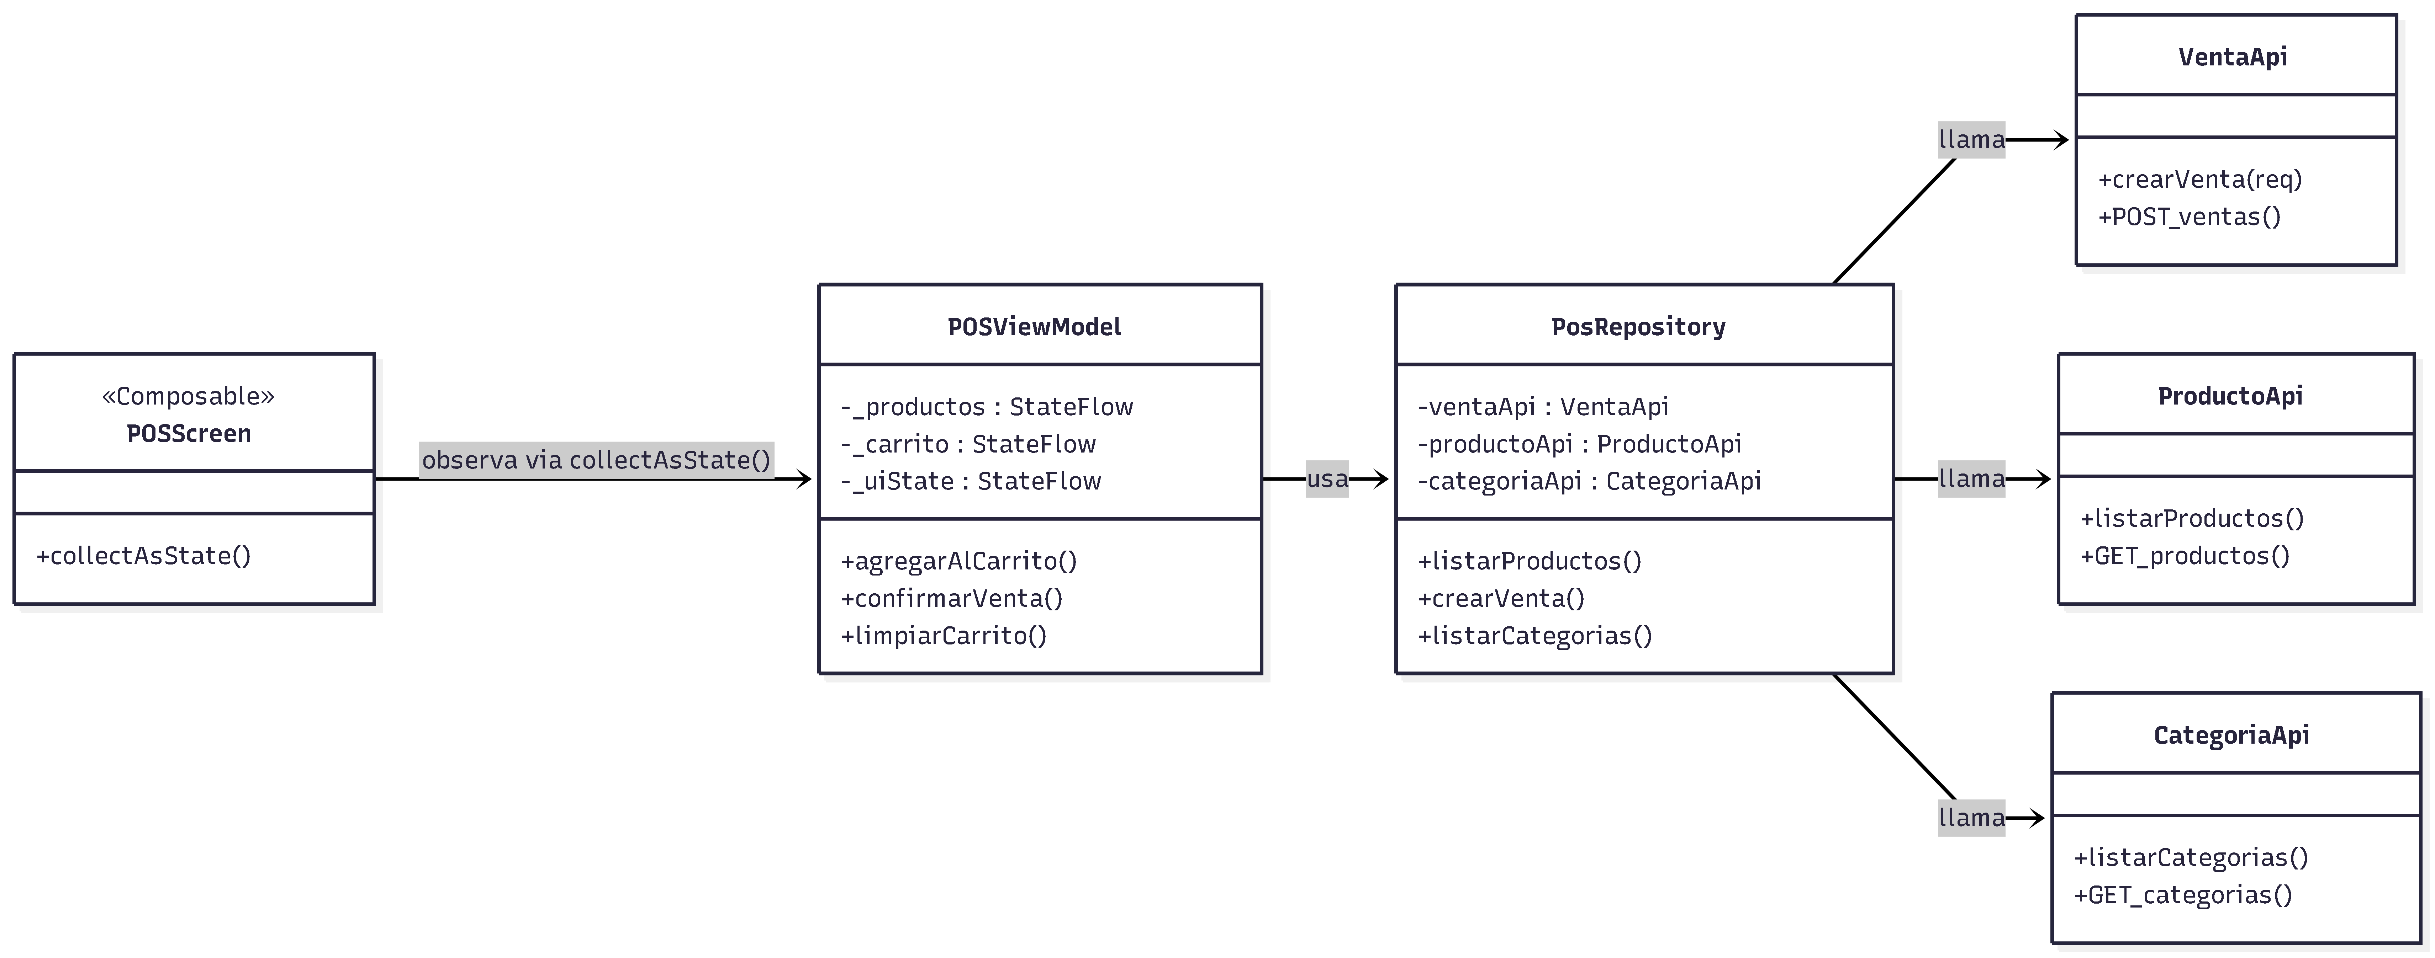

6.4 DIAGRAMA DE DESPLIEGUE

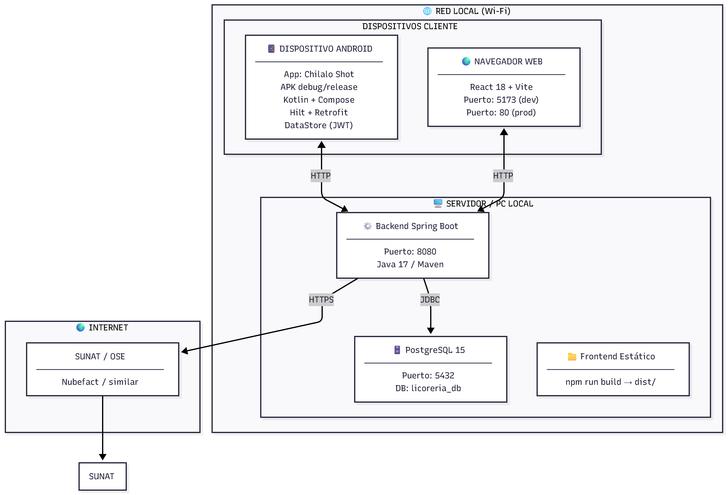

6.5 DIAGRAMA DE ESTADOS

Estados de una Venta
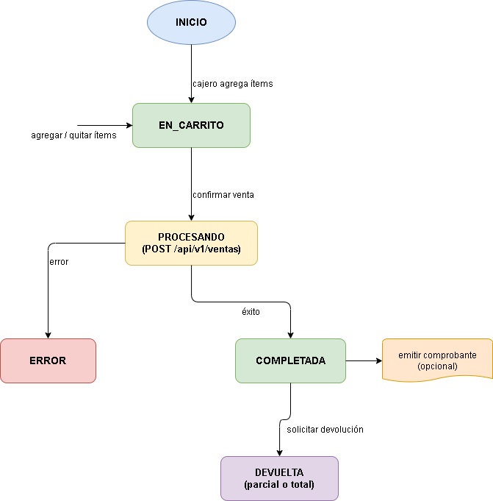

Estados de un Comprobante Electrónico
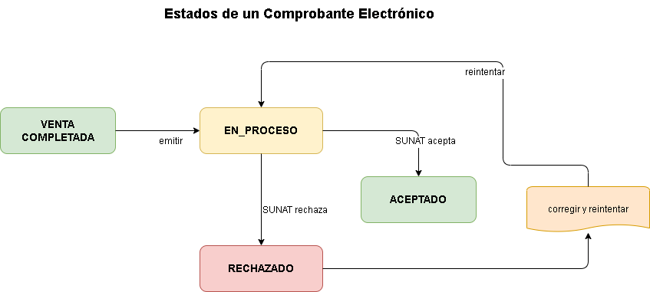

6.6 DIAGRAMA DE SECUENCIA

Flujo: Confirmar Venta en App Android
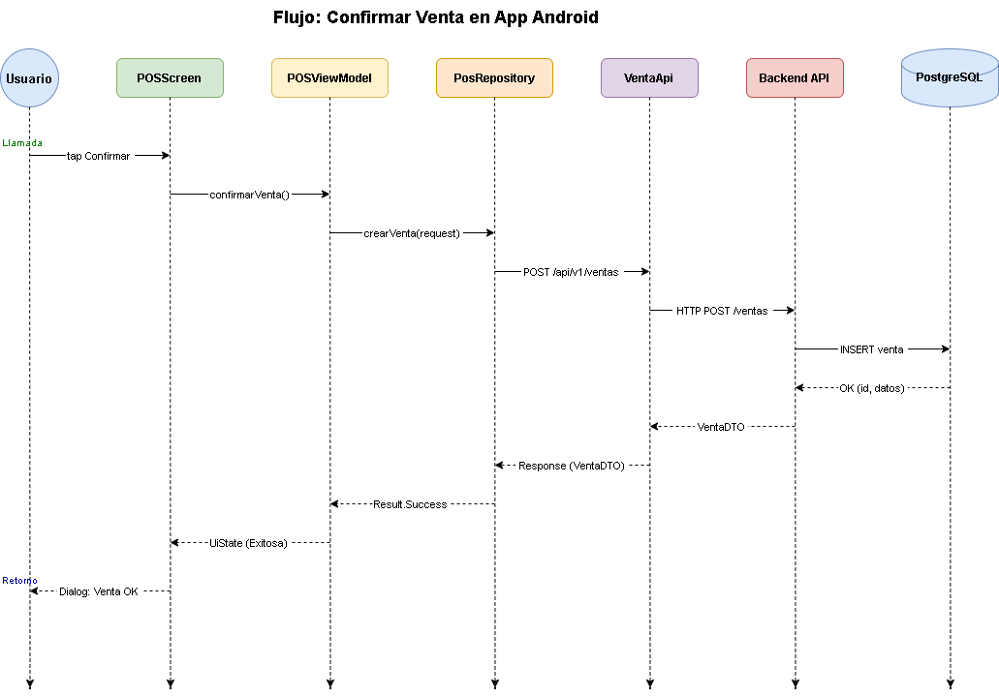

Flujo: Emisión de Boleta desde Web
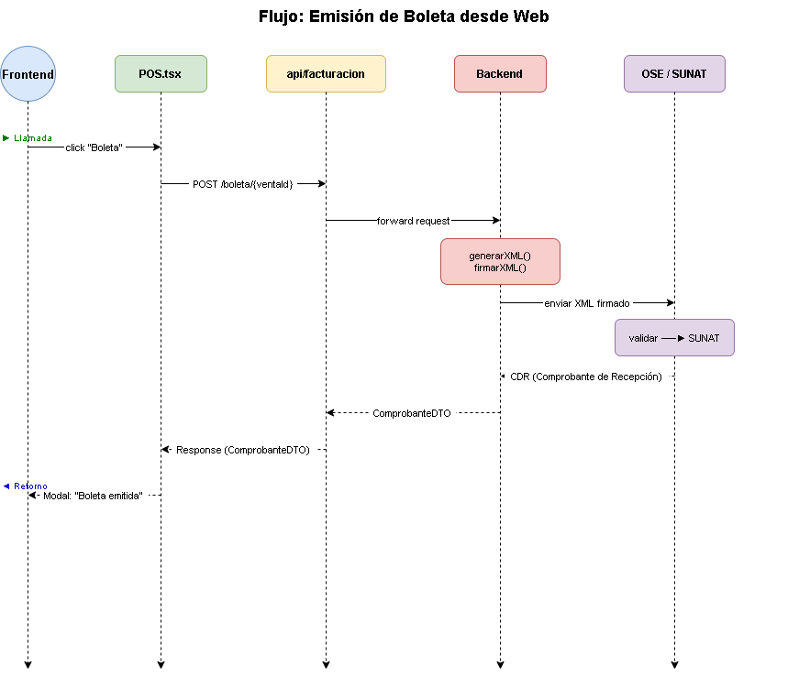

6.7 DIAGRAMA DE COMPONENTES
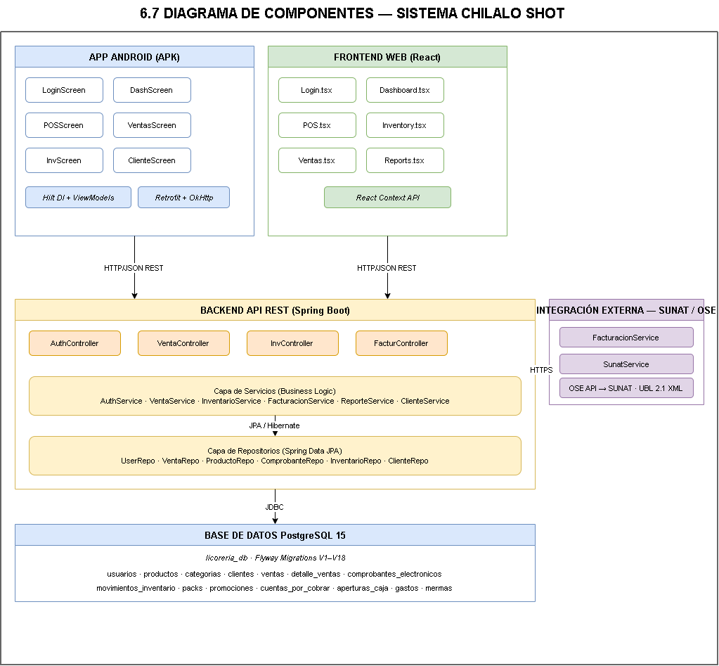
Fecha de actualización: 05/04/2025 Versión: 1.0 Preparado por: Waljos18 Documento: FPIPS-108

